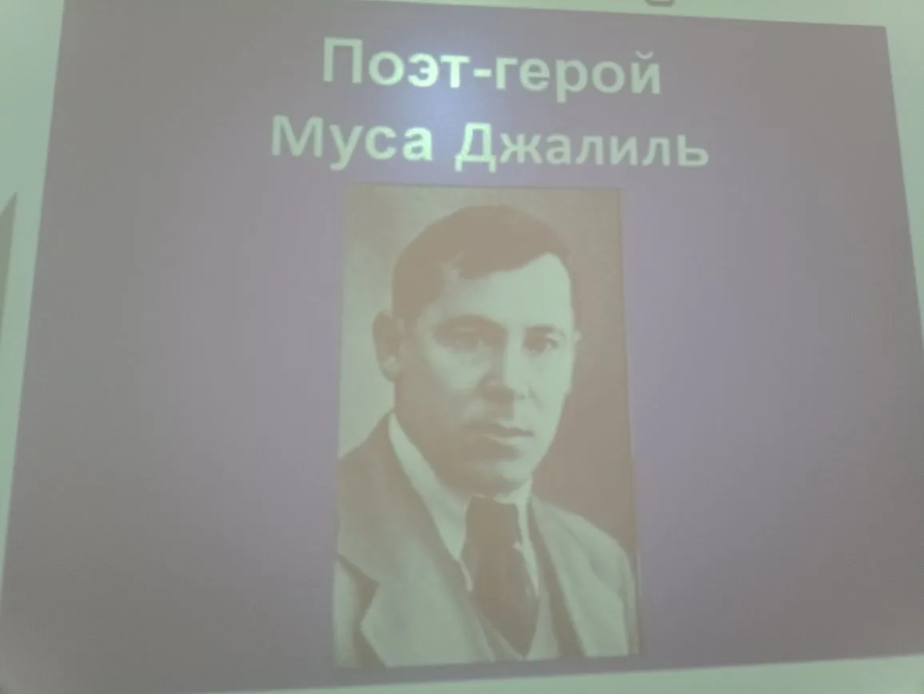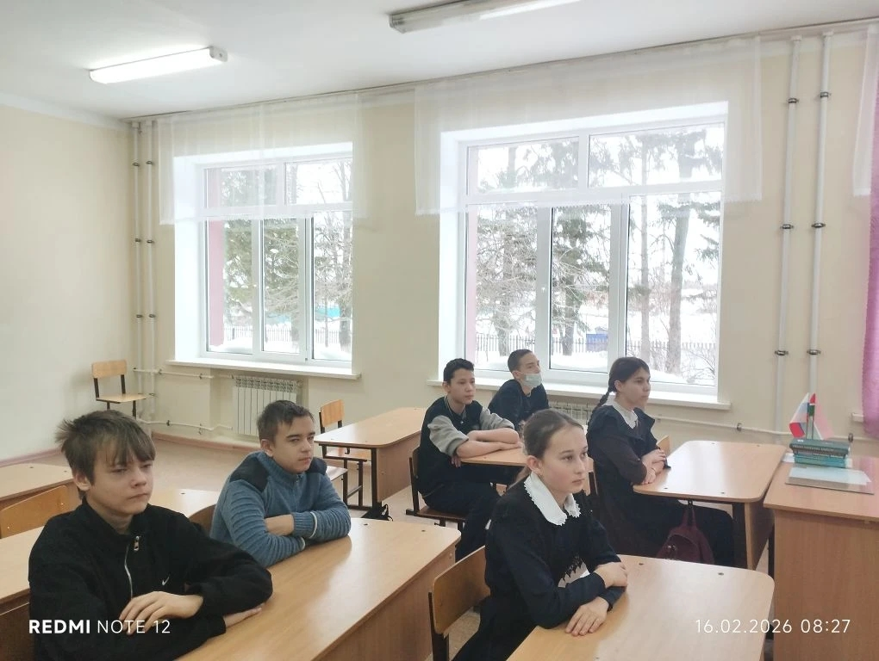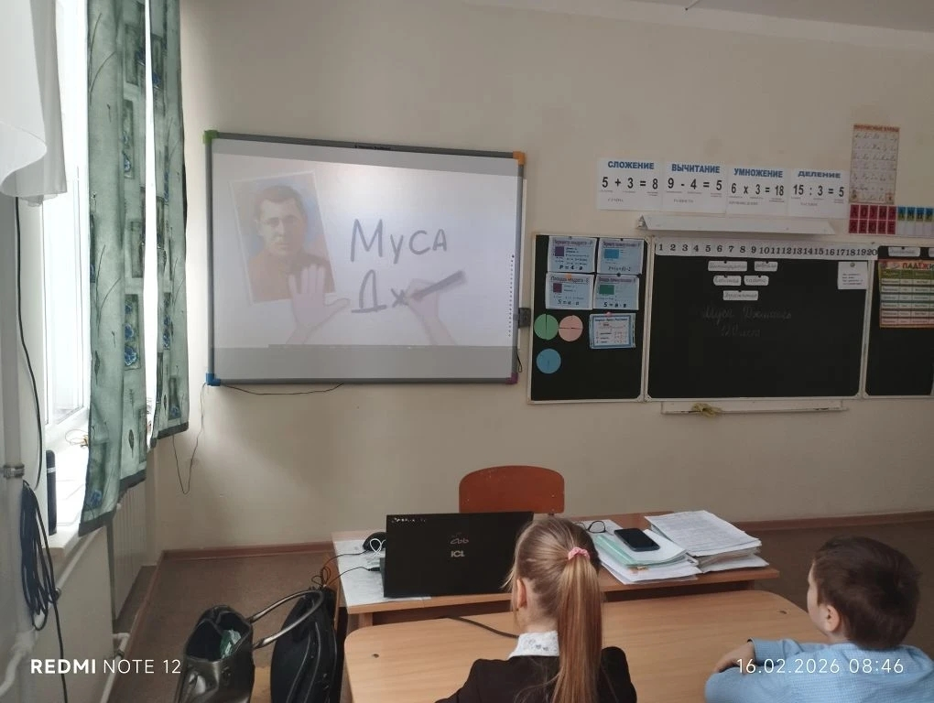
16 февраля 2026 года в Старо-Матакской школе в рамках проекта «Разговоры о важном», классные руководители провели занятие, посвященное жизни и творчеству Мусы Джалиля. Учащиеся начальных классов посмотрели мультфильм снятый по мотивам стихотворения поэта «Мой пес».
Целью проекта является знакомство учащихся с жизнью и творчеством поэта, о военном периоде его жизни и творчества, о пребывании в немецком плену, о «Моабитской тетради».
Воспитание интереса и уважение к личности поэта, его творчеству, чувство патриотизма, любви к родному краю, к Родине.

